**平成28年度 第9回　機械流通委員会議事録**

**開催日時　　平成29年3月29日（水）午後3時00分から**

**開催場所　　東北遊技機商業協同組合　会議室**

**第1号議案　新台遊技機設置確認時の点検方法に関する説明会について**

**3月13日に日工組主催による、新台遊技機設置確認時の点検方法に関する説明会が行われた。**

**東北遊商より髙橋理事長並びに永山機械流通委員長、大久保機械流通委員が出席された。**

**開催された主旨は、日工組が警察庁から「ゲージやその他器具を用いた、目視以外の点検方法がないか」との指導を受け、全商協に対して説明会が開催された。主な内容は、新台遊技機設置確認時及び部品交換後の点検確認時に「くぎ確認シート」を用いて作業を行うこととなる。**

**今件に関して、日工組側から各地区遊商の組合員へ説明してほしい要請があり、東北遊商として3月22日に盛岡並びに組合会議室で、翌日23日に組合会議室において説明会を開催した。説明会へは、サポートということで日工組加盟メーカーの㈱三共社及び㈱ソフィア社より同席をいただいた。**

**なお、この新たな点検方法は4月1日より実施される。また、3月13日に開催された中古機流通協議会において、中古遊技機設置時においても4月1日以降に新台販売された遊技機を対象として同様の点検を行うことが承認された。**

**○　説明会開催日及び出席者**

**開催日　【盛岡会場】　平成29年3月22日(水)　ブライトイン盛岡**

**出席者　「東北遊商」　永山委員長、大久保委員、堤次長**

**「日工組」　㈱ソフィア 品質管理部品質管理課 係長 中島豊様**

**「受講者」　25名**

**開催日　【仙台会場①】　平成29年3月22日(水)　東北遊商会議室**

**出席者　「東北遊商」　髙橋理事長、桜井委員、千葉局長**

**「日工組」　㈱三共 執行役員営業本部 副本部長 尼子勝紀様**

**「日工組」　㈱三共 営業本部販売戦略部 課長代理 後藤貴行様**

**「日工組」　㈱三共 仙台支店 支店長 三瓶和彦様**

**「受講者」　24名**

**開催日　【仙台会場②】　平成29年3月23日(木)　東北遊商会議室**

**出席者　「東北遊商」　永山委員長、柳委員、千葉局長、堤次長**

**「日工組」　㈱三共 仙台支店 支店長 三瓶和彦様**

**「日工組」　㈱ソフィア 品質管理部品質管理課 係長 中島豊様**

**「受講者」　24名**

**説明会での内容は、日工組作成の遊技機設置確認時に用いる「くぎ確認シート」の導入について、「くぎ確認シート」導入に関するQ＆A、くぎ確認シート受領書についての説明、また、実機を利用し実際の確認を行い日工組メーカー様からの説明をいただいた。（配布資料・資料1参照）最後に質問を受け、日工組メーカー様より回答をいただき、返答が出来ない質問については全商協へ上げ日工組に確認をしていただく。全国統一としての返答を受けしだい組合員へ通知を行う。なお、諸事情により欠席された㈲アミューズ社へ対して、4月5日(水)に大久保委員の会社会議室をお借りし、大久保委員の講師の基に説明会を行う。**

**○　説明会での質問事項まとめ**

**（質問１）**

|  |
| --- |
| **設置時に●（黒丸）に対し釘がずれていた場合、どの範囲まで許容されるのか。又は直しはどうするのか。** |

**（質問２）**

|  |
| --- |
| **部品交換の時、釘がずれていたら許可できないと思うが、どうすればよいか。** |

**（質問３）**

|  |
| --- |
| **確認業務を昼間にもやらせて貰うようになってきたが、ホールがお客さんにシートを当てるのを見せたくないと言う理由から、業務が夜に戻ってしまう恐れがあるので、これをホールに言わせないようにする手立てはないか。** |

**（質問４）**

|  |
| --- |
| **販社もメーカーからシートを購入できるのか。** |

**（質問５）**

|  |
| --- |
| **中古流通に関して、Pセンサー等から購入した場合、取扱説明書と確認シートはセットで付いてくるのか。** |

**（質問６）**

|  |
| --- |
| **中古の場合、使用するシートはどのようにして入手するのか。** |

**（質問７）**

|  |
| --- |
| **売買の場合は、取扱説明書と確認シートのセットと言うことか。** |

**（質問８）**

|  |
| --- |
| **中古の場合、確認シートの運用は、事前と納品時のどちらでするのか。** |

**また、3月24日に開催された全商協理事会において、中古移動の際は納品点検作業後ホール管理者と交わす「中古ぱちんこ遊技機等点検確認受渡書」の欄外･備考欄にホール管理者からレ点を頂く記載項目を設け、受領書とすることが了承された。記載項目の追加はスタンプ(ゴム印)で対応することも併せて了承された。なお、押印をすることについて、対象遊技機のみに押印することが前提であるが、対象外遊技機の受渡書に押印しレ点が無い場合について討議をした結果、対象外遊技機の受渡書にレ点が無い押印があっても構わない(販社の責任のもと受領書確認を行う。)ことが了承された。**

**今件も含め、機械流通委員会から全商協へ対しての質問事項は下記のとおり。**

**（質問１）**

|  |
| --- |
| **取扱説明書と同様に、くぎシートはメーカーから組合が入手できるようなシステムにしていただけないか。（全商協より働き掛けていただきたい。）** |

**（質問２）**

|  |
| --- |
| **増台をする場合、新たにシートを準備せずに、ホールで保管しているシートをお借りして確認作業を行ってよいか。**  **良い場合、受渡書の☑点はどうしたらよいか。** |

**（質問３）**

|  |
| --- |
| **対象となる、くぎ確認シートを用いた遊技機型式名の判断はどのようにするのか。** |

**（質問４）**

|  |
| --- |
| **☑が無かった場合、罰則はあるのか。** |

**○　説明会スナップ**

**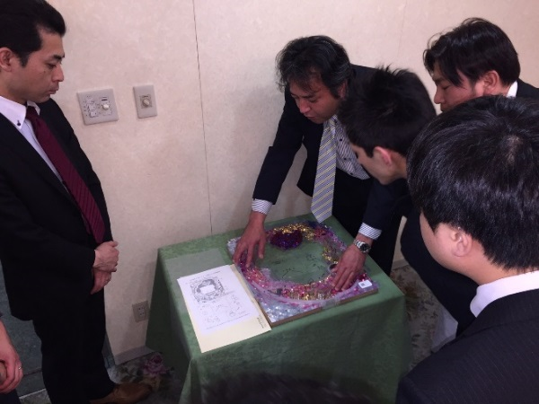　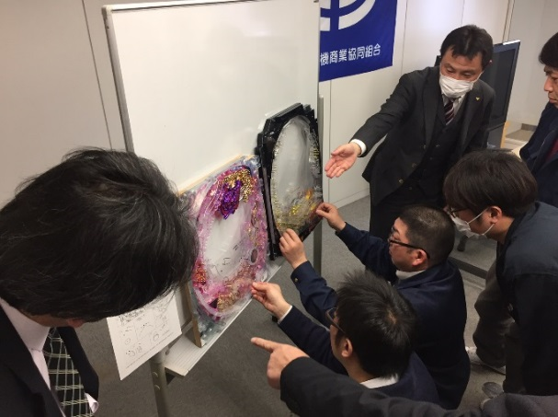**

**第2号議案　新基準に該当しない「回胴式遊技機」に関する確認書に関する件**

**中古機流通協議会より、本年2月24日付けにて新基準に該当しない回胴式遊技機の設置比率が50％を超える営業所に対する措置についての通達があった。**

**○　決定事項･･･（中古機流通協議会）**

**①　回胴式遊技機の設置比率が回胴式遊技機設置台数の50％を超える営業所に対し、中古遊技機の移動にかかる申請の受付を留保する。ただし、中古遊技機を移動･設置することにより設置比率が50％以下になる場合は、この限りでない。**

**②　中古遊技機に関する保証書の作成を依頼する際、「新基準に該当しない回胴式遊技機に関する確認書（別添資料2参照）」を地区遊商又は回胴遊商の組合員に提出すること。**

**③　上記決定事項は、3月10日組合申請分から運用を開始。**

**○　問合せ状況**

**開始当初、取扱いについての問合せは多々あったが、3月3日･8日の全商協･回胴遊商からの取扱いについての発出文書内容確認であった。なお、現在は問題なく運用されている。**

**第3号議案　認定申請用撮影カメラに関する件について**

**3月27日(月)に認定申請用撮影カメラ及び付属品一式が納品され、同月28日(火)に中古取扱販社45社へ発送を行った。（各社2台･合計90台）**

**また、貸与するにあたり「確認書(誓約書)」並びに、現在貸与しているカメラの譲与についての「物品譲受書」も併せて同封し以上の2通を平成29年4月14日までに提出していただく。**

**第4号議案　新規取扱主任者講習会開催について**

**⑴　3月度「新規」取扱主任者講習会を、大久保委員の講師の基、3月16日(木)に受講希望の4名に対して開催した。結果、全員合格。**

**⑵　4月度「新規」取扱主任者講習会へ、3月28日現在2社より申請が上がっている。偶数月であるので、柳委員の講師により執り行う。**

**以上**